Правительство Российской Федерации

Федеральное государственное автономное образовательное учреждение высшего профессионального образования
"Национальный исследовательский университет
"Высшая школа экономики"

Московский институт электроники и математики Национального
исследовательского университета "Высшая школа экономики"

Департамент прикладной математики

ОТЧЕТ
По лабораторной работе №3
По курсу «Алгоритмизация и программирование»

 | Номер группы | Дата
  В-17 | ФИО студента
Псурцев Иван Вадимович | БПМ-192(2) | 06.10.19

Москва – 2019 г.

Лабораторная работа №3.
ВЫЧИСЛЕНИЯ ПО РЕКУРРЕНТНЫМ ФОРМУЛАМ С ПОМОЩЬЮ ОПЕРАТОРОВ ЦИКЛА

Вычислить приближенное значение функции, вычислив сумму конечного числа элементов ряда двумя способами, используя разные типы циклов: 1) с заданной точностью; 2) для заданного количества членов ряда. Переход к способу вычисления реализовать с помощью оператора выбора.

РЕШЕНИЕ
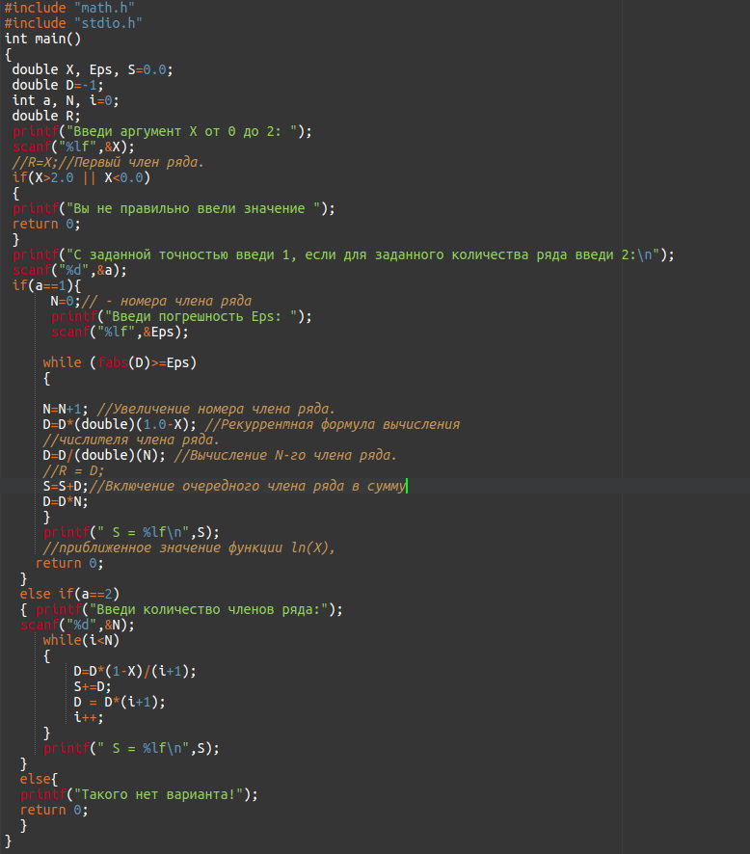

ТЕСТЫ

Тест № 1
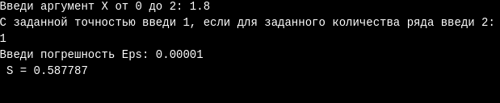
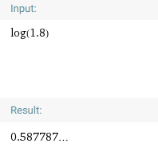

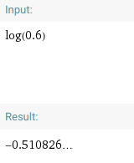
Тест № 2
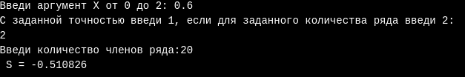

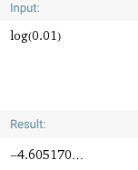
Тест № 3
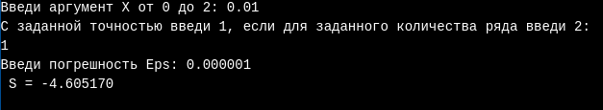

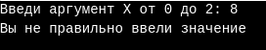
Тест № 4

